《落日的幻觉》教学设计
黄石市第十四中学 朱江柳
教学目标：
- 了解日落时的幻觉现象以及产生的原因。
- 学会透过表面现象去看事物的本质。
- 学会生动地描写事物。
教学重难点：
- 透过现象了解事物的本质。
- 如何生动描写事物。
教学用具：多媒体。
教学设计：
- 导入：
视觉小游戏：
展示下面两组有关视觉差异的图片。学生思考：图一中黄色线与蓝色线哪一个更长？（实际一样长）图二中位于中心的绿色球和蓝色球哪一个更大？（实际一样大）
结论：很多时候，我们会因为种种原因对事物产生错觉或幻觉，从而影响到我们对事物的认识，因此，我们应该透过现象看本质。生活中这样的例子还有很多，比如说落日就是。今天，我们就一起来看一看每天都会出现的落日的景观。
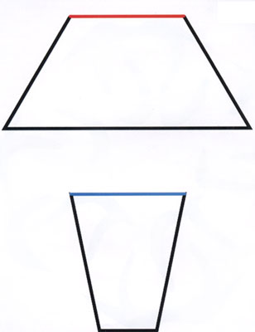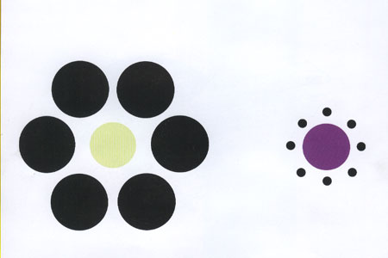
图一 图二
- 走入课本，感悟课文：
1、赏幻觉：
展示关于落日的一组图片，让学生欣赏落日之美。
落日的景色美在哪里呢？请同学们从颜色和形状等方面说一说。刚才大家找到的这些落日的特点，是真实存在的，还是我们的一种幻觉呢？科学家黄天祥敏锐地捕捉到了这一点，把他的探究写在了这篇《落日的幻觉》中。今天，就让我们跟随他的步伐，一同走近落日，来看一看落日的幻觉吧？
  - 析幻觉：
①初读课文，整体把握。（任务：1。勾画生字词；2。思考课文说明对象及体裁）
- 疏通生字词。
- 把握说明对象，感知课文内容。
本文是一篇事理说明文。事理，顾名思义，事物的原理，就是讲述事物原理的说明文，通俗一点讲，就是讲述事物现象所产生的原因。本文说明的对象是落日的幻觉，所以文章讲了落日的幻觉产生的原因。
②再读课文，找出文中关于落日的五种幻觉以及产生幻觉的原理，完成表格。
日落时的幻觉 | 产生幻觉的原因
颜色深黄、殷红 | 光线散射和光波长短原理
神秘的暗弧，暗弧外面有亮弧 | 地球表面和大气层的弯曲，光线散射，大气层密度不同
西方天空出现迷人的紫光 | 眼睛的叠合效应
接近地平线时太阳变扁了 | 光线折射的原理
太阳好像变大了 | 未说明原因（其实没有变大）
概括本文的说明顺序：由现象到本质的逻辑顺序
- 悟幻觉：本文借落日的幻觉，想要告诉我们什么道理？
本文介绍了落日各种奇异幻觉，以及各种幻觉产生的原因。从而阐明了大千世界有很多奥妙，我们要学会观察生活，要学会通过现象看本质这样一个道理。
- 绘幻觉：
研读第二段对落日幻觉的描写，思考下面每组语句能否换成修改后的句子。
①原句：如果有机会观日落，它会使你神往：太阳静静地躺在西方地平线上，变得如此之大，颜色是那样深黄、殷红；它缓缓坠落，接近地平线时竟缩身变扁。
改为：日落的景观很美：太阳显得比平时大一些，颜色偏黄或偏红，当它快落下时，形状看起来有些扁。
②原句：若天空有云，你会看见灿烂的晚霞；全天无云，不要忘记回头，你会发现背后的天空中现出神秘的蓝灰色暗弧，暗弧外面还镶有明显的亮弧。
改为：有云时，天空会出现晚霞；无云时，则可能会出现蓝灰色暗弧，外面还有一层亮弧。
明确好处：原文用词优美，使用了拟人的修辞手法，语言生动形象，富有文学色彩。
- 走出课本，延伸拓展：
1、请同学们走出课本，结合自己的生活实际，说一说：通过本节课，你都学到了一些什么？
2、课文在分析了落日的现象及原理后就结束了，看起来结构似乎并不完整，请大家根据刚才的感悟，尝试着给课文加上一个结尾。
（要求学生做到与课文连贯，内容吻合，有实际感悟，语言生动。）
- 作业：
- 对于太阳在日落时为什么好像变大了，文中并没有解释。结合文章《落日变大了》，请归纳一下 “落日变大”的原因。
- 课下观察日出的景色，写一段描写的文字。

课后附录：
落日变大了
如果我们用一架调好的照相机各拍一张落日和中午的太阳，比较一下便会发现它们的大小是完全一样的，那为什么我们看到的却好像是落日大些呢?
原来我们的眼睛在观察物体时，感觉到的大小不仅取决于物体本身的实际大小，另外还受距离远近、背景衬托以及物体本身亮度等诸多因素的影响。
先说“ 背景衬托”。 它是指在一定的条件下，人对物体的视觉会发生错觉，一个物体在一些小的物体中间看起来就显得大些，而一个物体在一些大的物体中间看起来又显得小些。晚上，太阳要从地平线落下，由于地平线离我们很远，远处背景中的树木、房屋小得使人看不清楚，太阳在这个背景下落在地平线上，看起来就显得很大；而中午太阳高挂在广阔的天空，和大地上近处高大的树木和房屋比较，就显得很小。
再说说“ 光渗现象”。我们看白色图形比看同样大小的黑色图形要大些，这在物理学上叫“ 光渗作用”。当太阳下山时，四周天空是暗沉沉的，因而太阳显得明亮，光渗现象不显著，看起来就觉得小了。而在中午时，四周天空都很明亮，相对之下，太阳与背衬的亮度差没有那样悬殊，这也是使我们看起来落日大些的原因。
同时，跟眼睛的结构也有关系。晚上所见太阳之所以比中午显得大些，还有一个原因，那就是落日的位置低，我们观察时眼睛是平视的，眼球中的晶状体保持正常的状态，凸起程度较小，焦距较大，太阳透过晶状体在视网膜上成的像也较大。而中午我们观察太阳需要抬头仰视，又由于受头颈弯曲程度的限制，太阳光不能直射进入人眼，我们看太阳是斜视的，为在视网膜上得到清晰的像，晶状体便会不由自主地凸起来，使其焦距变小，在视网膜上所成的像也会变小些，所以仰视时会觉得太阳小些。
另外，还因为是光线折射的缘故。我们早上看太阳时因角度低，光线经过的空气层较厚、密度较大，会产生折射作用。中午时空气层相对薄一些、密度较小，光线又是直射，看起来比较。

